有空微信平台开发

详细设计说明书

设计主题：有空微信平台
设计者：马铃凯
设计地点：集美大学
设计时间：2016-6-10——2016-8-15

目 录
1 引言 4
1.1 编写目的 4
1.2 背景 4
1.3 范围 4
1.4 术语定义 4
1.5 参考资料 4
1.6 任务概述 4
1.6.1 目标………………………………………………………………………………………5
1.6.2 用户的特点………………………………………………………………………………5
1.7 运行环境………………………………………………………………………………….5
1.7.1 软件环境…………………………………………………………………………………..5
1.7.2 硬件环境…………………………………………………………………………………/5
1.7.3 接口……………………………………………………………………………………….6
2 模块命名规则 7
3 系统功能及描述 7
3.1 系统功能层次模块图 7
3.2 模块功能的描述 8
3.2.1前端功能描述……………………………………………………………………………...8
3.2.2后台功能描述……………………………………………………………………………..8
3.3对非功能性的需求…………………………………………………………………………..9
3.3.1对性能的规定……………………………………………………………………………...9
3.3.2输入输出要求…………………………………………………………………………….10
3.3.3数据管理能力要求…………………………………………………………………….....10
3.3.4故障处理要求…………………………………………………………………….............10
3.3.5其他专门要求…………………………………………………………………………….10
4系统逻辑结构设计 10
4.1系统逻辑结构设计……………………………………………………………………….….10
4.2系统物理结构设计……………………………………………………………………….….11
4.3表设计……………………………………………………………………………………..…11
4..3.1表名的解释………………………………………………………………………………..11
4.3.2表解析………………………………………………………………………………...........11
5 系统模块设计………………………………………………………………………………..14
6 格式设计………………………………………………………………………………………16
6.1登录格式……………………………………………………………………………………16
6.2确认订单格式………………………………………………………………………………18
6.3个人信息修改格式…………………………………………………………………………19
6.4注册格式……………………………………………………………………………………22

引言

编写目的
编写目的本需求规格说明书编写的目的是为了清晰地说明本小组开发《学校社区为主的O2O商城app+web系统》要实现的所有功能。同时也为软件使用者和软件开发者之间建立共同的需求目标，进行一定程度的交流沟通。同时对软件所需实现的功能模块做了全面的描述。它是后续开发工作和验收工作的依据文件。软件使用者和软件开发者以此为共同的基础。
本说明书的预期读者为：软件开发小组的相关人员，软件开发小组的产品实现成员应该阅读和参考本说明进行代码编写、测试。

背景
网络进入21世纪以来，以迅猛的速度发展，已经成为目前发展最快，是最得到人们认可的新型行业，伴随着互联网的普及，网上购物已经越来越成为年轻人购物的主流消费渠道，特别是在学的大学生。由于O2O模式的火热，许多大学生都从中享受到了它的优势，类似于美团外卖、探鹿等。但是这种模式并没有让卖家和买家更近距离的交流。为了解决以上的问题，让消费者能更顺心、安心、开心的购物，所以开发出一套适合于大学生的宿舍楼商城，该商城主要是为大学生提供个性化服务的O2O商城平台。

范围
本标准规定了卖家和买家交易的体制和制度的要求，提出了金钱交易，商品退还等方面的规范。
本标准只适用于在校大学生用户。

术语定义
学校社区为主的O2O商城：从表面常规意思即可正确理解，以互联网，手机为媒介，使用范围主要限于学校社区，初期规模没有很大，也可简称社区超市。

参考资料
- Java核心技术
- 安卓开发设计

任务概述

目标
开发供用户可以在网络上浏览物品、购物、下订单、查看订单等功能的稳定商城平台，操作简单，能良好的运行。

用户的特点
此软件的用户包括4种，其中有总管理员，管理每栋楼楼主；系统客服，为用户解决系统问题；一种是楼主管理员，对系统相关数据的维护和订单的处理和上架商品；另一种是一般用户，可以登录、注册、选物、搜索、购物车、下订单、查看历史订单等假定和约束
本产品开发量不大，因此可以个人来完成，要求在两周之内来完成，此软件在内部使用，因此不需考虑代理和越过防火墙等问题

运行环境
简要说明本产品的运行环境（包括硬件环境和支持环境）的规定。

软件环境
 | 名称 | 版本 | 语种
操作系统 | 安卓 | Api11以上
操作系统的附加功能
数据库平台 | Mysql | 5.0
语言 | JDK | 6.0以上
邮件系统
客户端软件

硬件环境

硬件配置 | 最低配置 | 推荐配置
服务器 | 1CPU：P4 2.0G | 1CPU：P4 2.8G
服务器 | Mem：1G | Mem：2G
服务器 | HD：40G | HD：120G
客户端 | 1CPU：P4 1.0G | 1CPU：P4 2.0G
客户端 | Mem：512M | Mem：1G
客户端 | HD：40G | HD：120G

接口
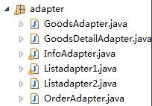

2命名规则
（1）项目命名：项目应用名称且单词首字母大写
(2)包命名：cn.jmu.+所属项目，子包为控件小写或者包功能单词小写
(3)类命名：根据类的功能或属性命名，如果类名只有一个单词则单词首字母大写，其余小写；如果累名由多个单词构成，则每个单词的首字母大写，其余小写。

3系统功能及描述

3.1系统功能层次模块图
用户

修改密码
管理个人资料
修改绑定邮箱
订单管理
下订单
管理员
我的
订单
注册
登陆
浏览商品
购物车
登陆
后台管理
商品上架
商品信息修改
订单管理

3.2模块功能的描述

3.2.1前端功能描述
- app首页：
首页底部为三个菜单，分别为首页、订单、我的。首页顶部中间为选择收货地址，默认为用户填写的楼号加宿舍号。首页右边为搜索按钮，点击可按关键字进行商品搜索。订单显示用户历史订单。我的里面显示用户资料及更多。
- 用户注册：
该页面提供了Email地址、密码、确认密码。注册时需要绑定邮箱，否则无法注册。
- 用户登录：
该页面提供了Email地址和用户、密码并提供记住用户名(Email地址)功能让本站会员进行登录，以供后续进行的购买操作。
- 商品分类列表:
该商品列表位于首页的中间部分，按照商品的性质区分，类别，价格进行物品的一一排列展示，用户可以单击相应的物品类别进行购买
- 搜索功能:
该搜索功能可以根据用户想要的物品类别或者鲜花的具体名称进行搜索并能将搜索到的结果展示在其下面的页面中，供用户选购。
- 放入购物车：
该功能显示在商品详细信息的页面中，当用户点击该功能按钮时，可跳转到相应的购物车页面，该页面陈列出了用户所购买的相应物品的详细信息，提供了调整物品购买数量、删除相应不想买的物品、清空购物车内容、显示总金额等人性化功能，其中用户可以单击继续挑选商品按钮，实现继续购物。
- 提交订单：
该功能显示在购物车页面中，用户点击该功能按钮时可跳转到相应的提交订单页面，当用户没有使用本网站的会员账号登录时，提交订单页面提供了让该用户进行登录或注册的功能，只有进行登录后或已登录的用户才能继续跳转到填写订单资料页面。
- 确认订单：
当用户点击提交订单资料按钮时即可跳转到本页面，该页面显示了收货人详细信息、商品清单以及相应的其他信息。当买方点击确认订单按钮后即可进入在线支付界面（用户选择货到付款则不进入）。
- 在线支付：
在线支付使用第三方支付平台接口实现，当前支付操作结束后，需要返回告诉用户支付完成情况。
- 个人账户：
当用户在首页点击“我的账户”时，可实现该功能，已登录用户可以查看自己相应的订单信息并且可以修改个人资料和当前密码。
- 订单：
当用户在首页点击“订单”时，可查看历史订单，用户可以查看自己相应的订单信息并且可以执行确认收货和评价。

- 我的：
当用户在首页点击“我的”时，可实现该功能，已登录用户可以查看自己相应的基本信息并且可以修改个人资料、当前密码和邮箱。

3.2.2后台功能描述
- 楼主登录：
通过该页面填写相应的管理员 、密码和验证码登录进入后台管理系统，以供后续商品展示管理操作。
- 首页模块管理：
对商品进行管理。
- 商品管理：
可以进行商品添加、商品删除、商品修改、商品的分类查询等操作， 通过修改礼品的价格，还有活动信息，产品详情来实时更新产品资讯。
- 用户管理：
对网上注册的用户进行管理的操作，主要有进行禁用、启用、删除、重置密码等功能。
- 订单管理：
主要是对用户提交的订单进行管理操作，可以进行取消订单、确认发货等操作。
- 数据维护模块：
可以对数据库进行备份和恢复操作。

3.3对非功能性的需求

3.3.1对性能的规定

(1)精度
该软件对精度没有严格要求

(2)时间特性要求
该软件要求客户端之间发送信息在3秒之内有反应，传送文件5秒之内有反应；

(3)灵活性
要求客户输入灵活，操作方便；

3.3.2输人输出要求
对于输入输出基本要求如下：
- 宿舍楼号用加社区的全称
- 电话有多个的时候用分号；分隔
- 账号注册具有唯一性

3.3.3数据管理能力要求
考虑用户超过上万级规模。

3.3.4故障处理要求
服务器出现故障，要求需要备份主机。

3.3.5其他专门要求
无

4系统逻辑结构设计

4.1系统逻辑结构设计

用户表：
用户信息（编号，用户名，登录密码，真实姓名，手机号，性别，生日，邮箱，学院，楼号，宿舍号，手机绑定，注册时间，收获地址，用户名修改次数）
楼主管理员表：
楼主管理员表（编号，账号，密码，楼号，真实姓名，电话）
总管理员表：
总管理员表（编号，账号，密码，真实姓名，身份，电话）
商品表：
商品表（序号，商品名称，识别码，分类，价格，楼号，销量，是否有货，剩余数量）
订单表：
订单表（序号，订单编号，用户名，识别码，订单时间，支付方式，配送信息，合计金额，收获地址，评价，订单详情）

4.2系统物理结构设计
根据硬件设备和数据库平台系统，对数据库系统的物理存储结构进行规划，估计数据库的大小，增长速度，各主要部分的访问频度。确定数据文件的命名，日志文件的命名。数据文件和日志文件的物理存放位置，如果有多个存储设备，需要规划数据文件的组织方式。
系统内存使用配置，一般来说，数据库系统会自动维护系统内存，但有时为了某些性能问题，可以根据需要对数据库的内存管理进行另行配置。

4.3表设计
根据数据字典的设计，进一步细化为数据库表的设计。表的设计包括以下内容：

4.3.1TableName(表名的解释)
t_user用户表
t_floorhost楼主管理员表
t_admin总管理员表
t_goods商品表
t_order订单表

4.3.2表解析
表名 | t_user |  | 说明 | 用户表
字段显示 | 字段名 | 数据类型 | 字段大小 | 备注和说明
编号 | Id | INT |  | 主键,自增列
用户名 | username | Varchar | 50 | 唯一
登录密码 | password | Varchar | 32 | 存放MD5加密后的密码字符串
真实姓名 | Realname | Varchar | 20 | 会员真实姓名
手机号 | Phonenum | Varchar | 20 | 用户手机号手机号（唯一）
性别 | Sex | Varchar | 20 | 性别
生日 | Birth | Datetime | 50 | 生日
邮箱 | Mail | Varchar | 20 | 邮箱
学院 | Academic | varchar | 10 | 学院
楼号 | Building | Varchar | 10 | 用户楼号
宿舍号 | Room | Varchar | 10 | 用户宿舍号
手机绑定 | Isbingphone | Varchar | 5 | 用户手机号是否绑定
注册时间 | Registtime | Datetime | 50 | 用户注册时间
收货地址 | Receivingaddress | Varchar | 255 | 用户收货地址（多个地址以；分割）
用户名修改次数 | Username_rest | Int |  | 用户名修改剩余次数，只有3次修改机会

表名 | t_floorhost |  | 说明 | 楼主管理员表
字段显示 | 字段名 | 数据类型 | 字段大小 | 备注和说明
编号 | Id | INT |  | 主键,自增列
账号 | Username | Varchar | 20 | 楼主账号
密码 | Password | Varchar | 10 | 密码
楼号 | Building | Varchar | 10 | 宿舍楼号（全称加社区）
真实姓名 | Realname | Varchar | 5 | 真实姓名
电话 | Phone | Varchar | 10 | 电话。多个以；分割

表名 | t_admin |  | 说明 | 总管理员表
字段显示 | 字段名 | 数据类型 | 字段大小 | 备注和说明
编号 | Id | INT |  | 主键,自增列
账号 | Username | Varchar | 20 | 账号唯一
密码 | Password | Varchar | 20 | 密码
真实姓名 | Realname | Varchar | 10 | 真实姓名
身份 | Identify | Varchar | 10 | 身份有管理员、客服（权限不同）
电话 | Phone | Varchar | 20 | 电话（多个以；分割）

表名 | t_goods |  | 说明 | 商品表
字段显示 | 字段名 | 数据类型 | 字段大小 | 备注和说明
序号 | Id | INT |  | 主键,自增列
商品名称 | Goods_name | Varchar | 20 | 商品名称
识别码 | Idcode | Varchar | 50 | 商品唯一识别码
分类 | Category | Varchar | 20 | 商品分类
价格 | Price | Varchar | 10 | 商品价格
楼号 | Building | Varchar | 10 | 属于那栋楼
销量 | Sales | Varchar | 10 | 商品的销量
是否有货 | Isenough | Varchar | 2 | 商品是否有货
剩余数量 | The_rest | Int | 10 | 商品剩余数量

表名 | t_order |  | 说明 | 订单表
字段显示 | 字段名 | 数据类型 | 字段大小 | 备注和说明
序号 | Id | INT |  | 主键,自增列
订单编号 | Order_id | Varchar | 20 | 订单唯一编号，随机生成
用户 | Username | Varchar | 20 | 买家用户名
识别码 | Idcode | Varchar | 30 | 商品识别码（多个商品以；分割）
订单时间 | Ordertime | Datetime | 255 | 订单时间
支付方式 | Payment | Varchar | 30 | 支付方式
配送信息 | Resume | Varchar | 50 | 配送详细信息，地址、配送员等
合计金额 | Totalmoney | int |  | 订单商品总金额
收货地址 | Receivingaddress | Varchar | 20
评价 | Evaluate | Varchar | 20
订单详情 | Detail | Varchar | 255 | 订单详情（备留）

5系统模块设计
实体类图 | 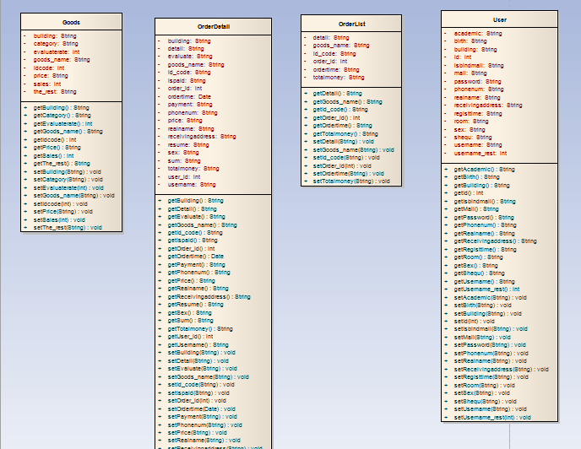
Servlet类 | 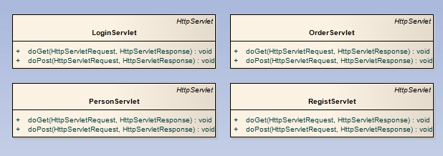
Util类 | 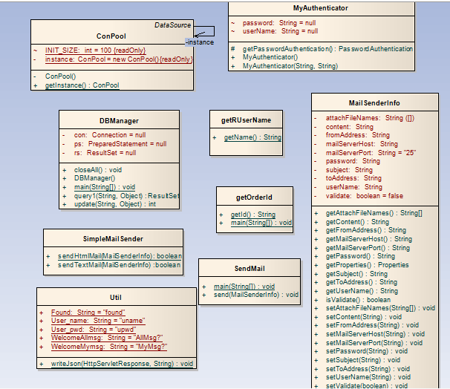
Service类 | 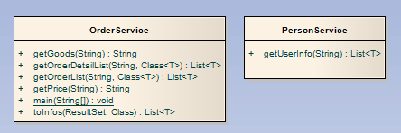
数据访问层dao类 | 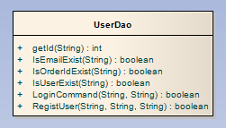  方法说明：  getId(String)得到用户id  isEmailExist(String)判断邮箱是否注册过  isOrderIdExist(String判断订单号是否存在  isUserExisr(String)判断用户是否绑定  LoginCommand(String,String)账号登陆验证,验证邮箱登陆和用户名登陆  RegistUser(String,String,String)用String username, String mail, String pwd三个参数信息进行用户注册

android活动与适配器类图：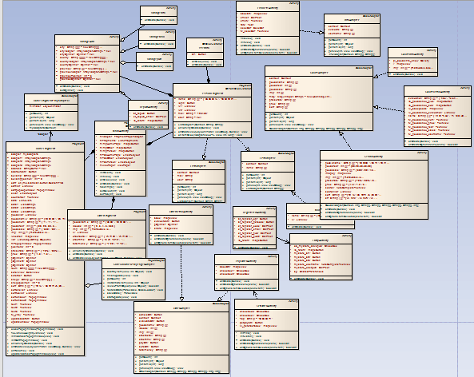

6格式设计

6.1登录格式
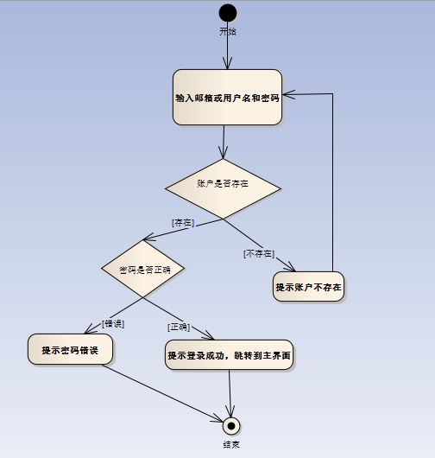
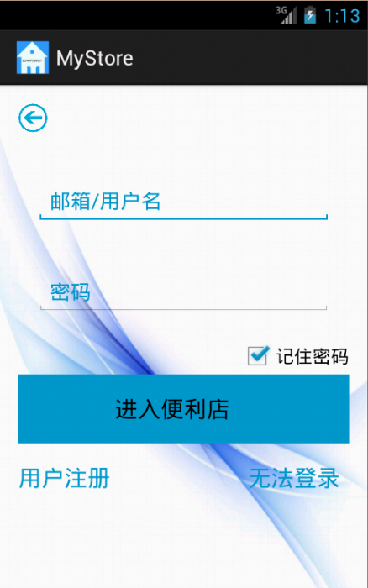

6.2确认订单格式
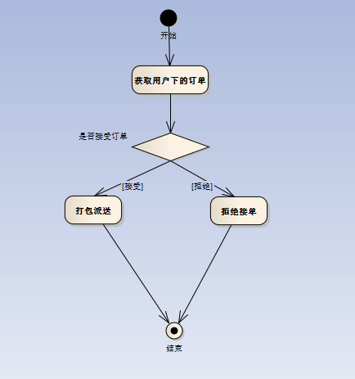
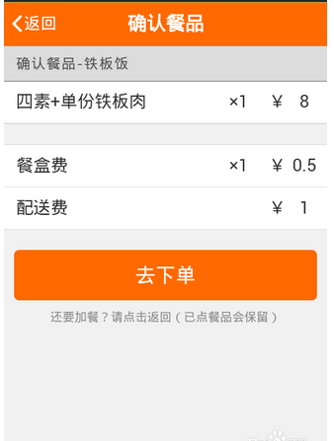

6.3个人信息修改格式
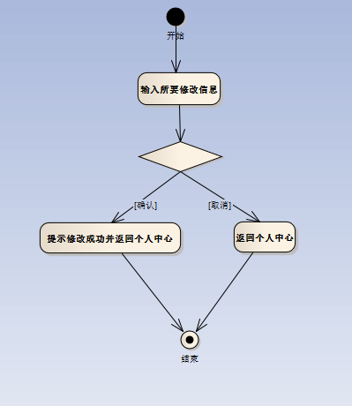
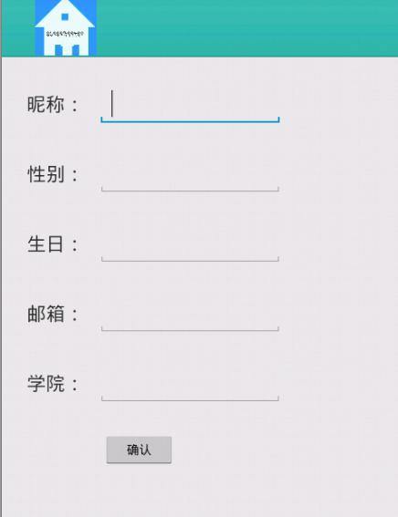
6.4注册格式

